安徽工程大学低值易耗管理系统
使用说明书

山东国子软件股份有限公司技术支持
(版权所有，翻版必究)

目 录
目录
1. 引言 1
1.1. 编写目的 1
1.2. 背景 1
1.3. 定义 1
温馨提示：在使用系统前 请您使用 2
3.3.1入库管理 2
3.3.2入库审核 6
3.3.3库存管理 7
3.3.4库存盘点 8
3.3.5盘盈盘亏表 8
3.3.6出库管理 9

引言

编写目的
从使用者管理的角度出发，通过低值易耗品管理信息中的数据实现了低值易耗品管理中的购置计划、库存管理、领用管理、信息查询、信息统计等功能；实现了购置计划的计划管理、各级领导审核等功能；实现了库存管理的入库管理、库存管理、仓库调拨、退货管理、处置管理、库存预警等功能；实现了领用管理的领用申请、领用审核、出库管理、退还管理等功能；实现了查询与统计的低值易耗品各种状态的信息查询与操作明细表等功能。方便用户操作，从而在有好的用户体验的同时提高了工作效率。

背景
随着计算机技术、数字协同化的高速发展与融合，传统的纸质办公已经渐渐不能满足现代企业、高校的高效性需求，转而都向计算机协同化办公方向发展。在日常运转中，低值易耗品管理是个非常重要而繁琐的工作。低值易耗品管理系统正是在这样的环境下体现出它的价值。本系统通过对低值易耗管理业务流程的科学规划，规范了管理数据流程，制定了严格的权限管理，实现了低值易耗信息的统一化、标准化，提高了低值易耗品信息的准确性，实现了低值易耗品管理的网络化，更好的完成低值易耗品的购置、库存、领用、信息查询、信息统计等管理使用工作。
低值易耗管理系统从使用者管理的角度出发，通过低值易耗品管理信息中的数据实现了低值易耗品管理中的购置计划、库存管理、领用管理、信息查询、信息统计等功能；实现了购置计划的计划管理、各级领导审核等功能；实现了库存管理的入库管理、库存管理、仓库调拨、退货管理、处置管理、库存预警等功能；实现了领用管理的领用申请、领用审核、出库管理、退还管理等功能；实现了查询与统计的低值易耗品各种状态的信息查询与操作明细表等功能。
低值易耗管理系统的信息管理是一个非常简便的过程，在管理流程中处理流程简单，旨在既能实现低值易耗品信息的
动态映射，又能方便用户操作，从而在有好的用户体验的同时提高了工作效率。

定义
低值易耗管理系统是一款关于计算机技术、数字的系统
低值易耗品是指单项价值在规定限额以下并且使用期限不满一年，能多次使用而基本保持其实物形态的劳动资料。低值易耗品与固定资产都是企业中的劳动资料，所不同的是固定资产是主要劳动资料。
低值易耗品是指劳动资料中单位价值在10元以上、2000元以下，或者使用年限在一年以内，不能作为固定资产的劳动资料。它跟固定资产有相似的地方，在生产过程中可以多次使用不改变其实物形态，在使用时也需维修，报废时可能也有残值。由于它价值低，使用期限短，所以采用简便的方法，将其价值摊入产品成本。

温馨提示：在使用系统前 请您使用谷歌、360浏览器.

3.3.1入库管理
入库管理主要完成低值易耗品入库信息的购置计划导入、增加、编辑、删除、提交、查询、导出Excel、打印预览、打印入库单明细操作。
系统管理人员登陆系统，单击【库存管理】→【入库管理】→【入库管理】，进入入库管理页面，页面展示如下图：
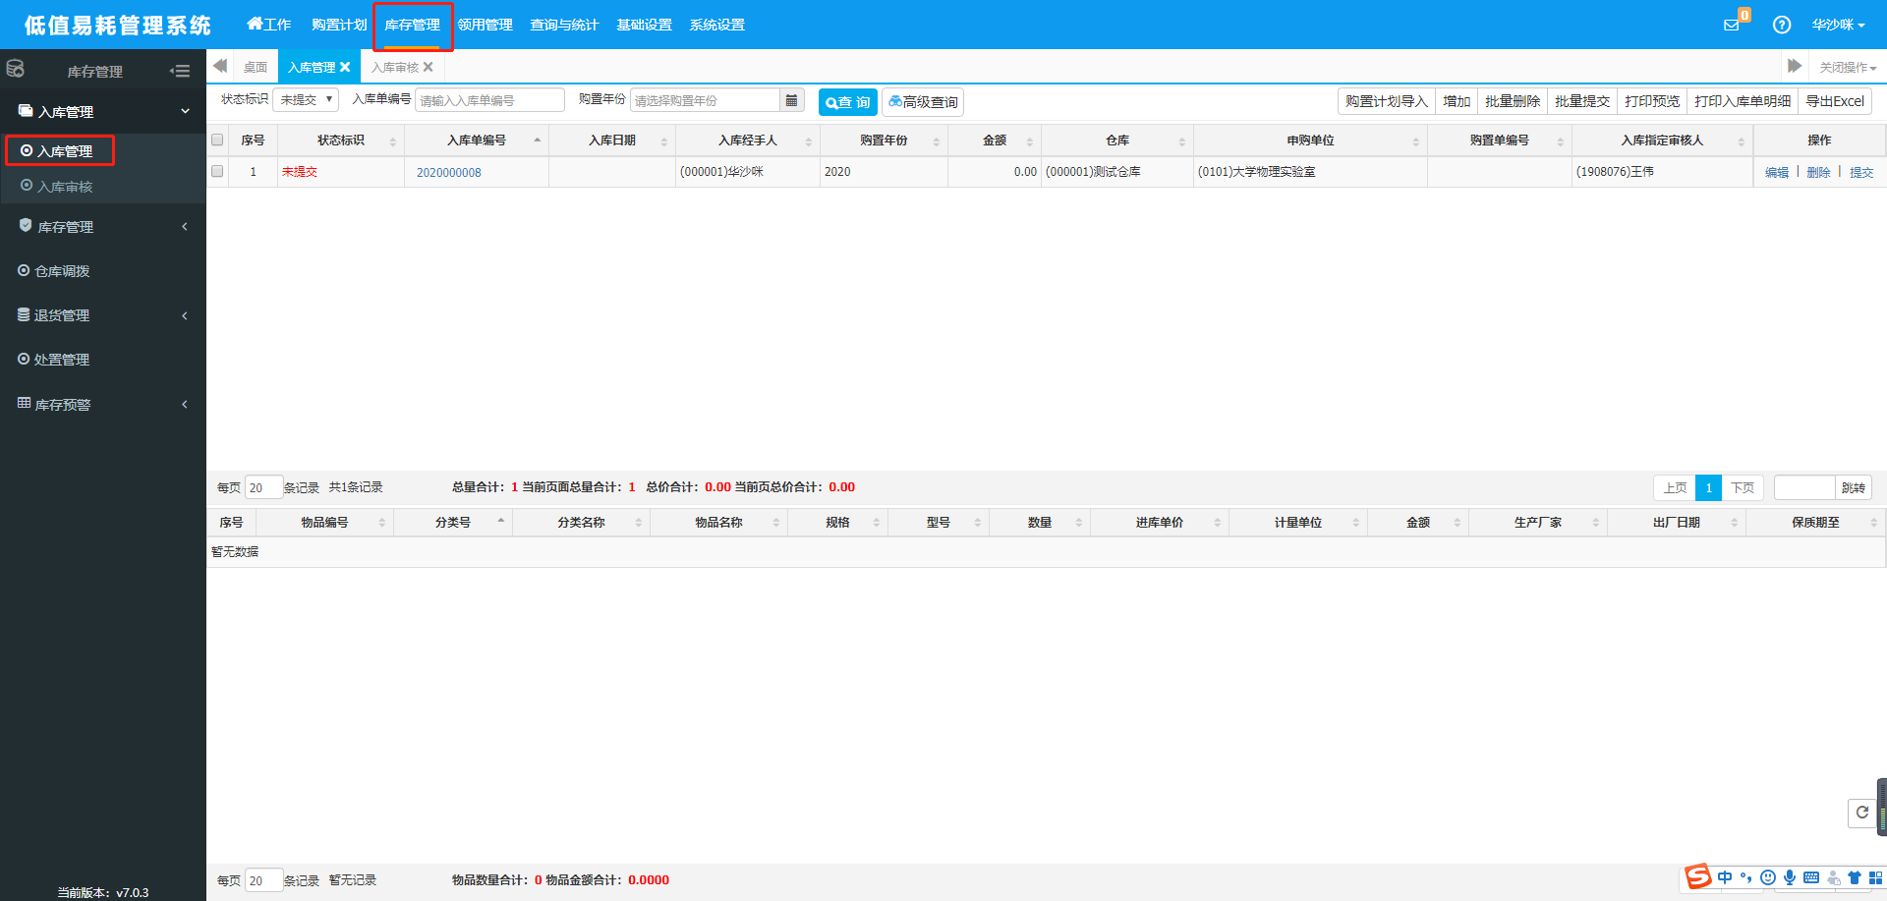
增加入库单：
第一步：点击右上角【增加】按钮，新增一个入库单，进入增加页面
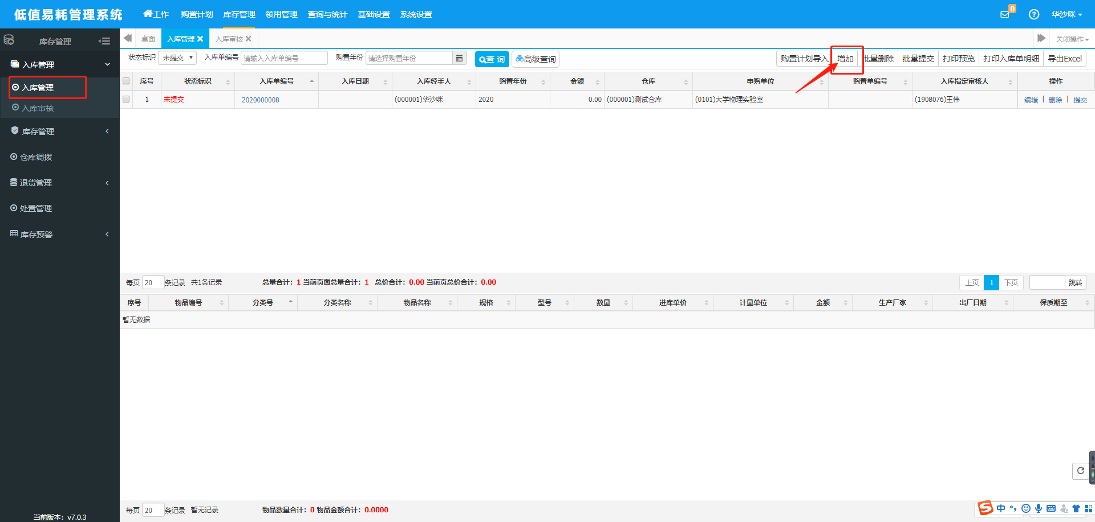
第二步，新增页面填写入库单，填写入库单时，需要指定入库的审核人，填写完主单信息点击右上角【保存】按钮
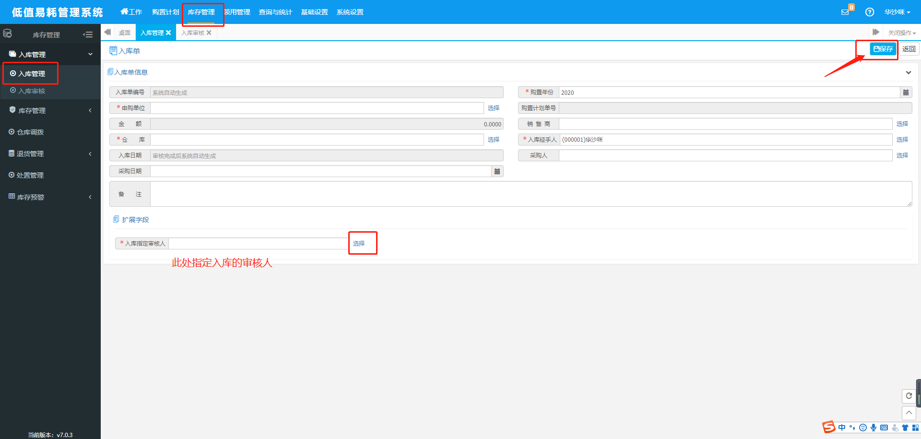
第三步：点击保存只有能够填要入库的物品信息（四种形式），
- 导入导入系统中不存在物品
1、1首先点击【系统中不存在物品导入】按钮，
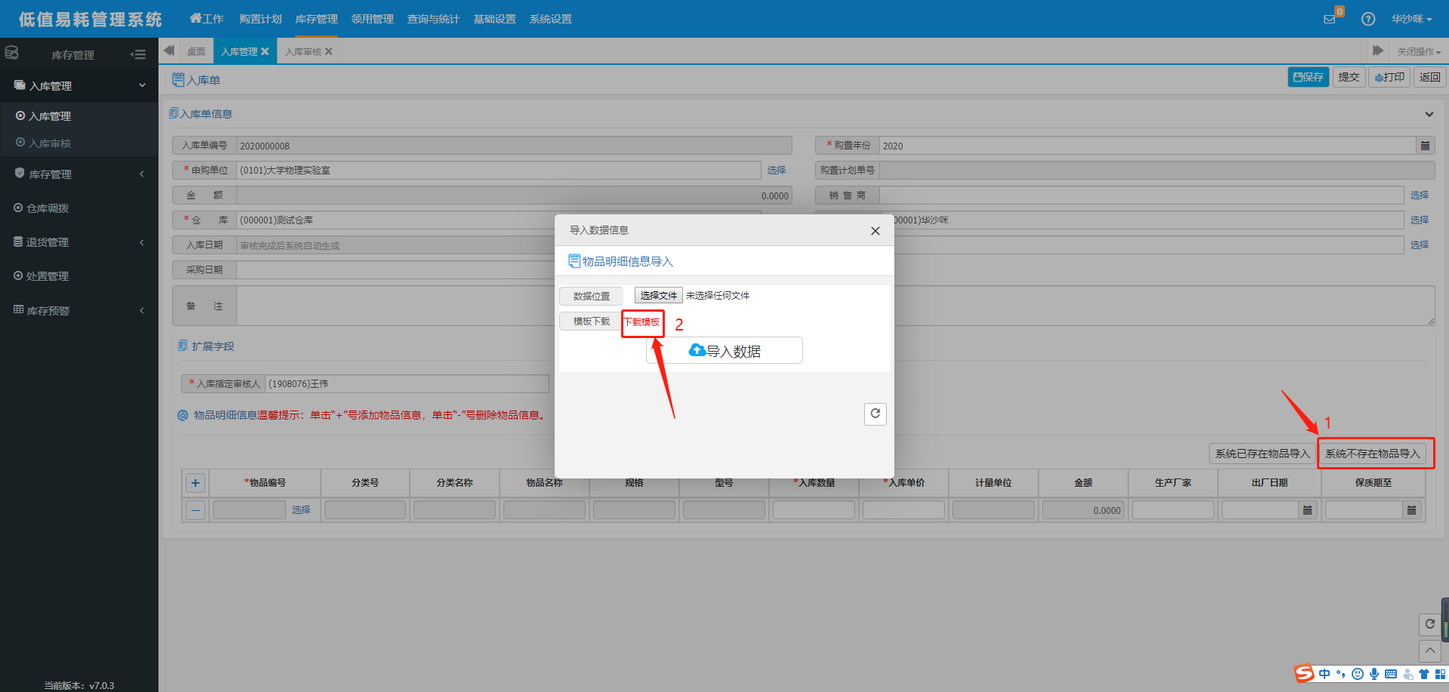
1、2在导出的模板中填入要入库的物品信息
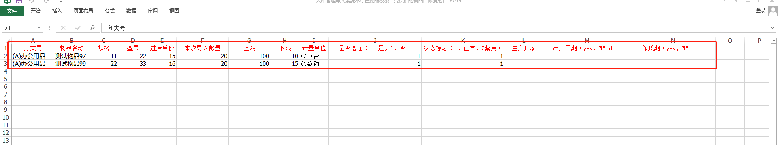
1、3点击【选择文件】按钮，选中该模板，再点击【导入数据】将物品信息导入
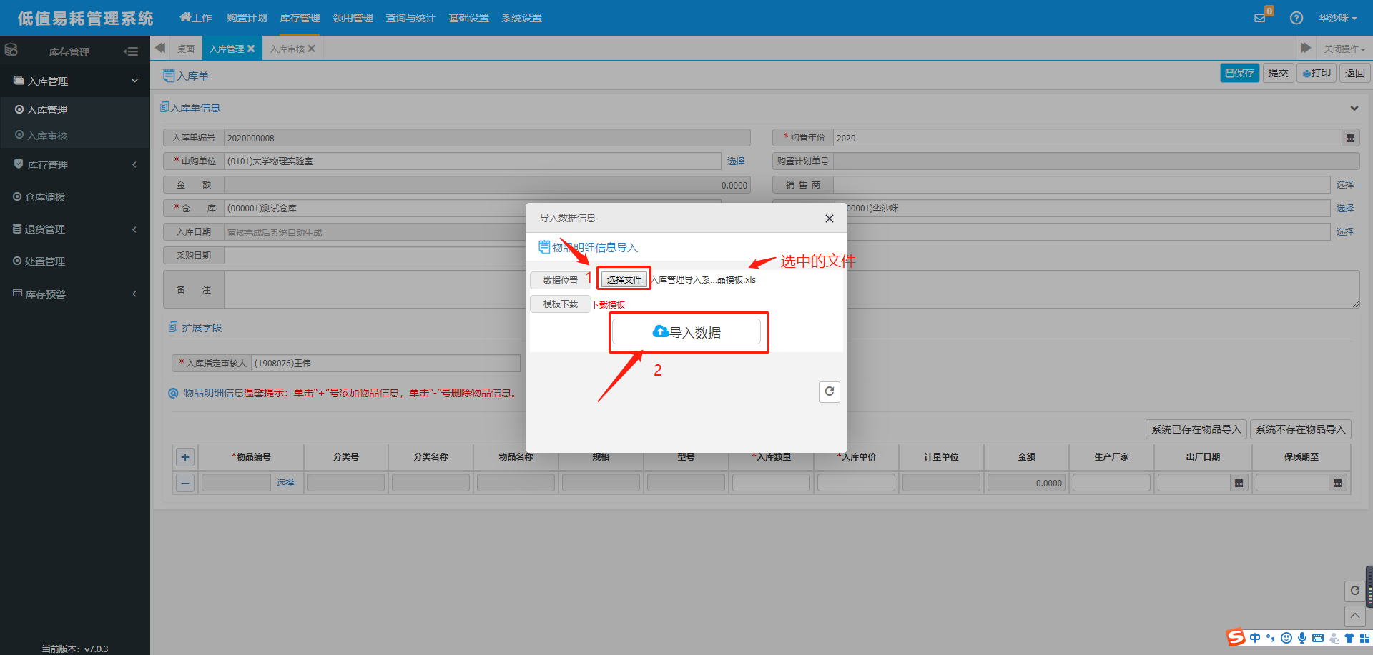
导入已有物品请参考上面流程

- 手动填写，增加系统中已经存在的物品
2、1 点击【选择】按钮，选中要入库的物品，输入数量，双击该物品则将物品添加到单据中
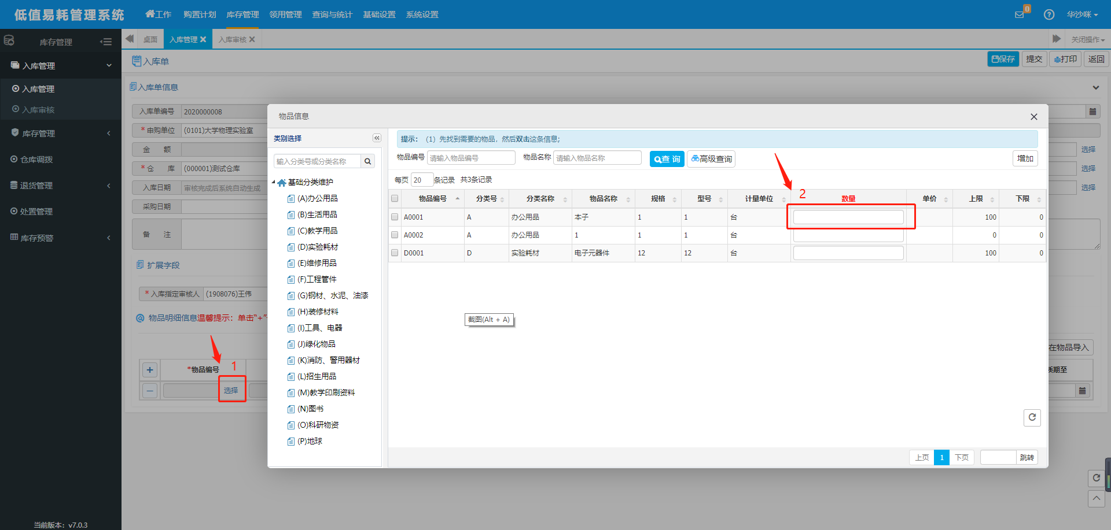
2、2 若还要增加物品点击“+”号新增一行，增加一条物品信息，双加或者选中物品点击【选择】按钮
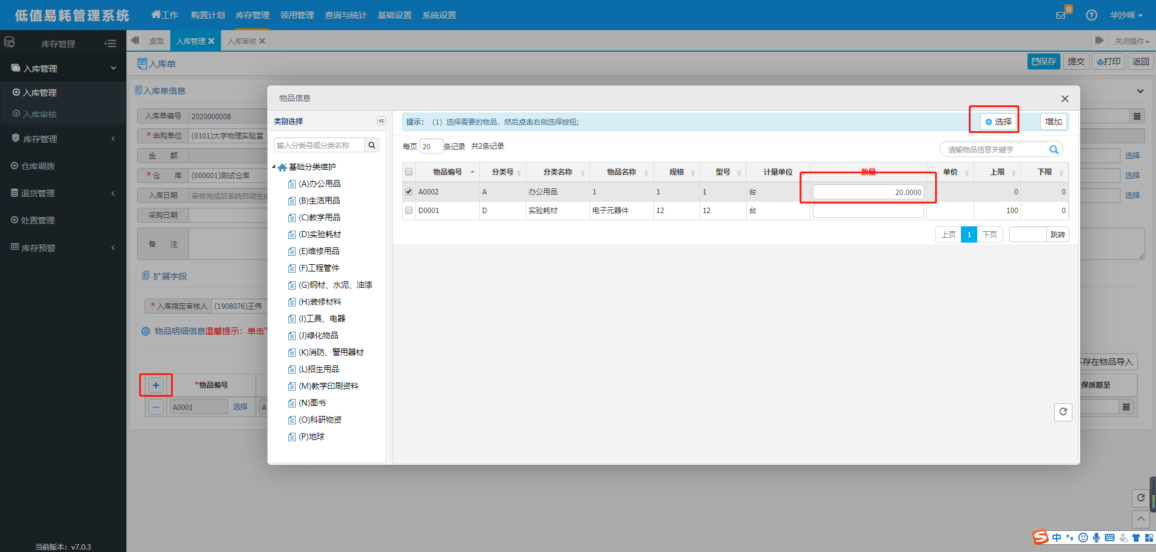
- 手动增加系统总没有的物品
3、1点击【选择】按钮，在弹窗页面的左侧分类书中“单击”选择要增加的物品的分类，在点击【增加】按钮进入系统中增加系
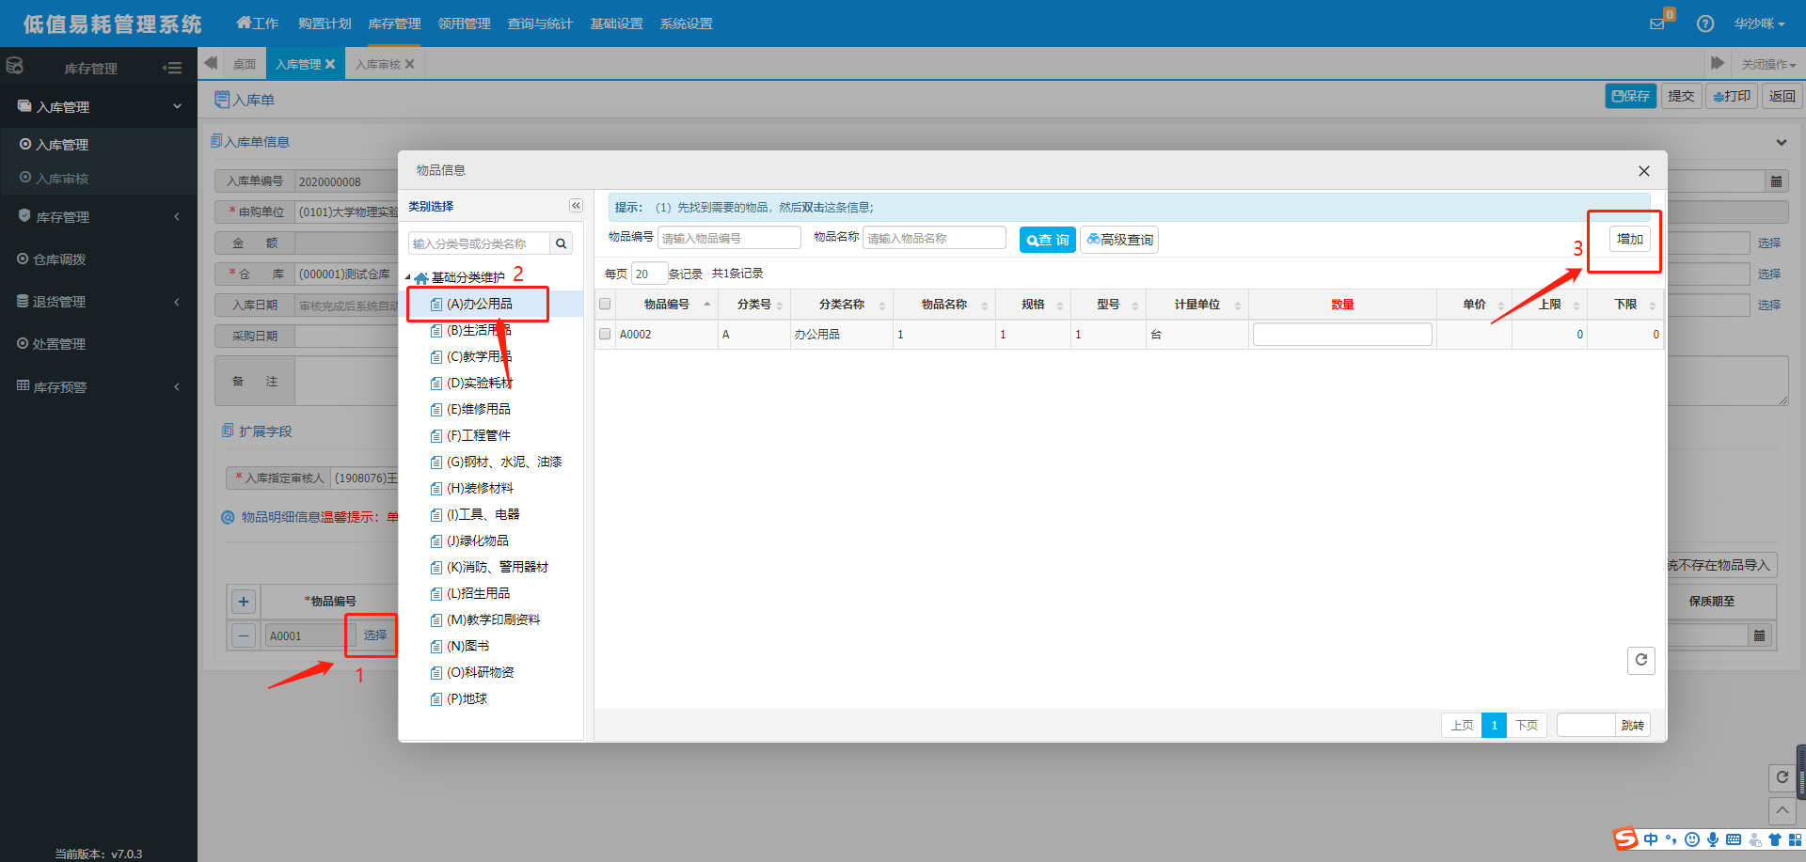
3、2在物品信息编辑页面，填写物品信息，点击【保存】按钮进行保存
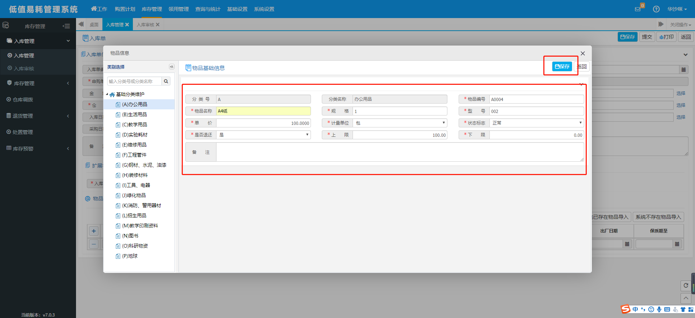
3、3在列表填写入库数量
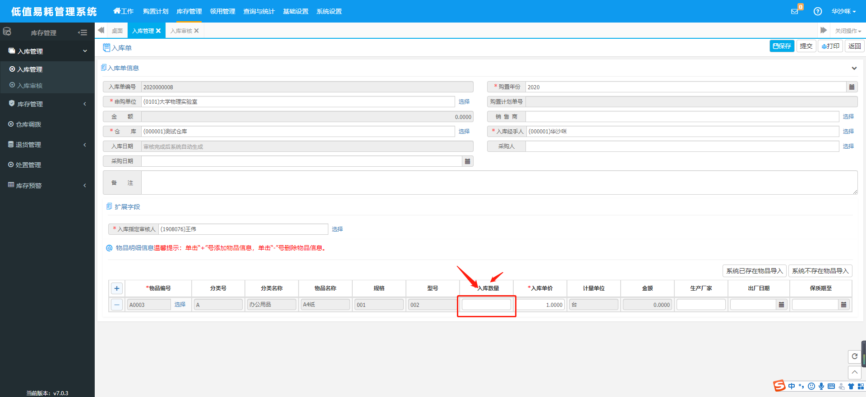
第四步，填写完物品数量之后，点击页面右上角【保存】按钮，再点击【提交】按钮吗，将单据提交
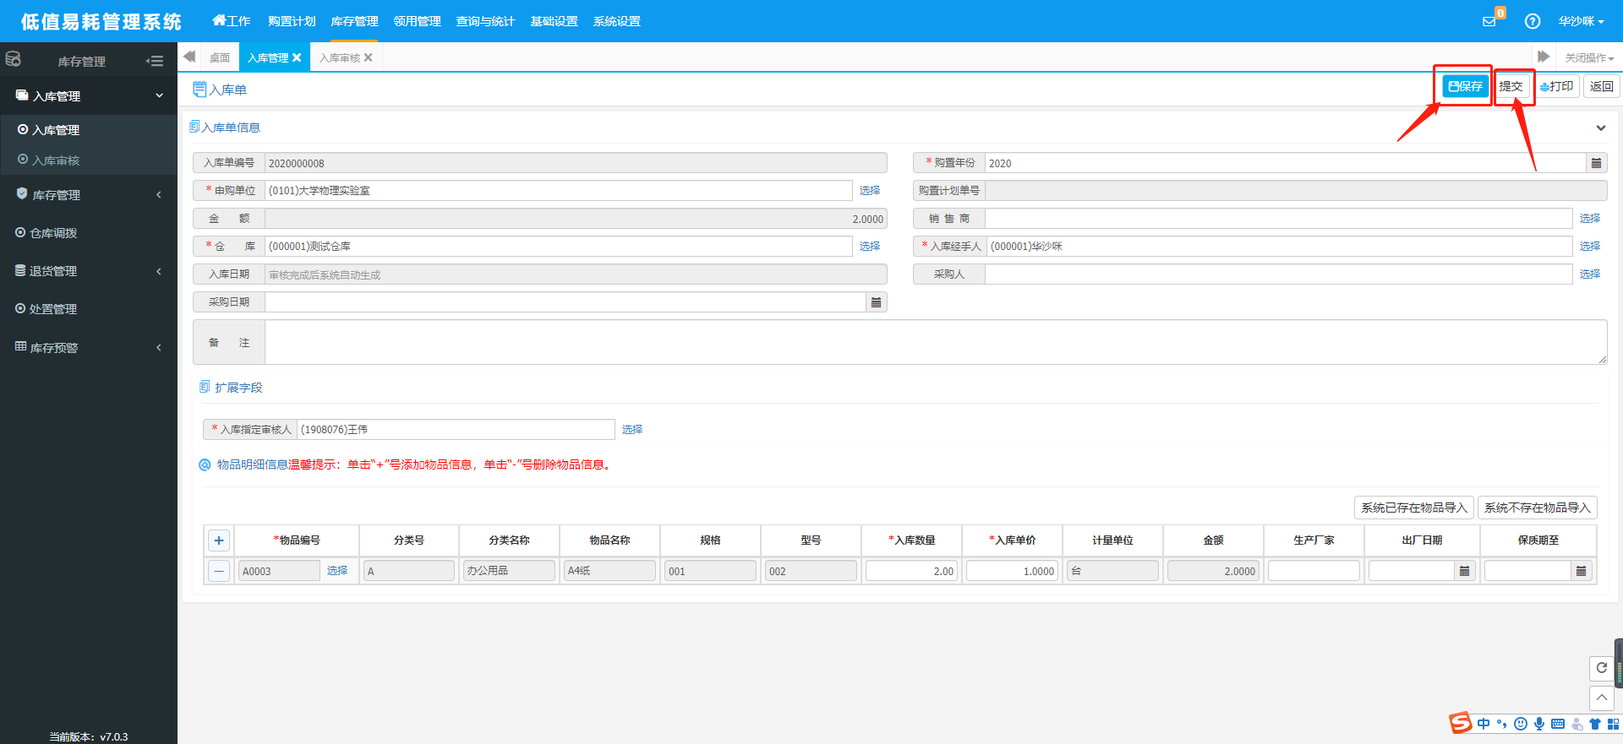
编辑：选中一条需要修改的信息，单击【编辑】按钮，页面跳转到入库管理信息录入的详细页面，用户可以对需要修改的信息进行修改，修改完毕，保存。
删除：选中需要删除的信息，单击【删除】按钮，用户可以将发布的信息删除，可以选择多条信息，进行批量删除。
提交：选中需要提交送审的信息，单击【提交】按钮，用户可以将选择的信息提交送审，可以选择多条信息，进行批量提交。
查询：根据相应查询条件进行信息查询，可以添加多个条件进行高级查询。
导出Excel：选中一条或多条数据导出Excel表格。
打印预览：选中一条信息进行打印效果预览。
打印入库单明细：选中一条信息进行打印，展示入库低值易耗品的明细物品。

3.3.2入库审核
说明：入库管理后的审核流程为入库单中增加的审核人选择框，选择审核人，提交后推送到选择的审核人那里审核，以下以入库主管领导审核为例说明
入库审核主要完成入库审核人对送审信息的保存、通过、退回、查询、导出Excel、打印预览、打印入库单明细操作。
系统管理人员登陆系统，单击【库存管理】→【入库管理】→【入库审核】，进入入库审核页面，页面展示如下图：
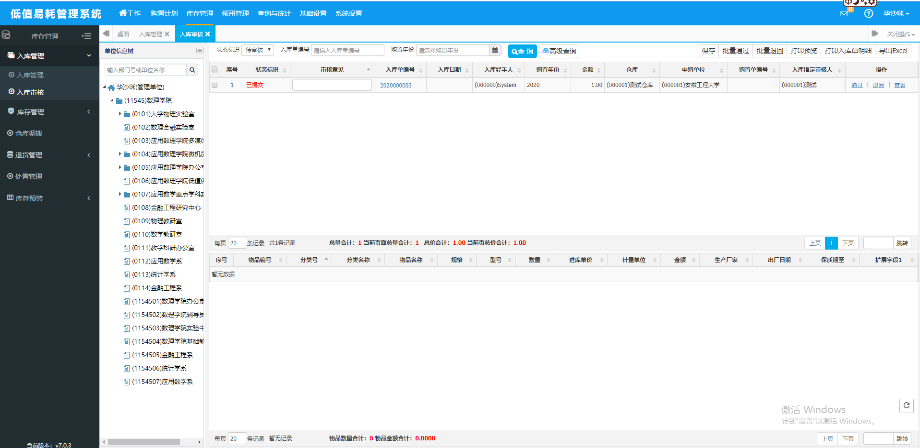
保存：可以保存直接在此页面填写的审核意见。
通过：选中一条信息,单击通过，通过入库主管领导审核，予以批准入库。
退回：选中一条信息,单击退回，入库主管领导审核不通过，退回送审信息。
查询：根据相应查询条件进行信息查询，可以添加多个条件进行高级查询。
导出Excel：选中一条或多条数据导出Excel表格。
打印预览：选中一条信息进行打印效果预览。
打印入库单明细：选中一条信息进行打印，展示入库低值易耗品的明细物品。

3.3.3库存管理
库存管理主要完成对入库低值易耗品的查询、打印、导出Excel操作。
系统管理人员登陆系统，单击【库存管理】→【库存管理】→【库存管理】，进入库存管理页面，页面展示如下图：
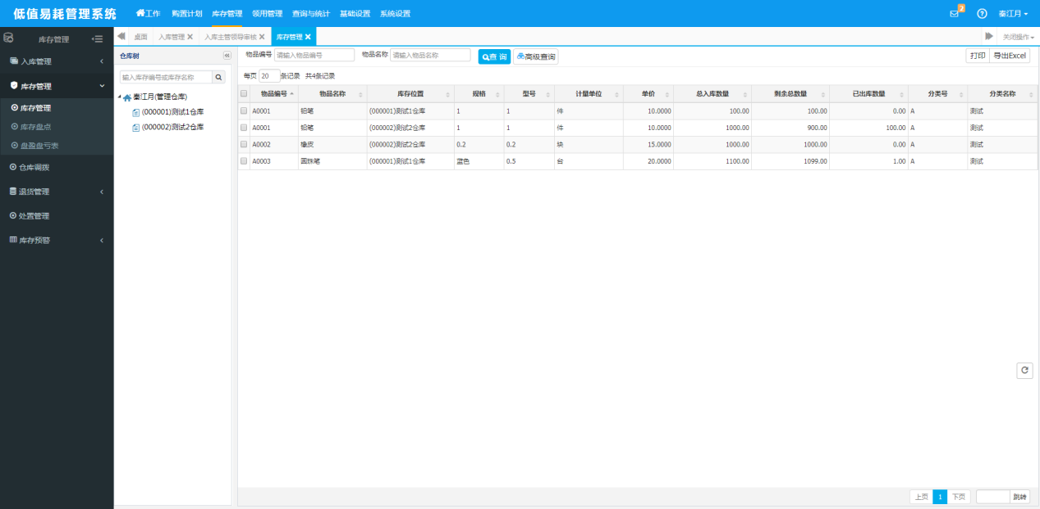
查询：根据相应查询条件进行信息查询，可以添加多个条件进行高级查询。
导出Excel：选中一条或多条数据导出Excel表格。
打印：选中一条信息进行打印。

3.3.4库存盘点
库存盘点主要完成对入库低值易耗品的查询、添加盘点新过程、保存盘点数据、结束本次盘点、打印、导出Excel操作。
系统管理人员登陆系统，单击【库存管理】→【库存管理】→【库存盘点】，进入库存盘点页面，页面展示如下图：
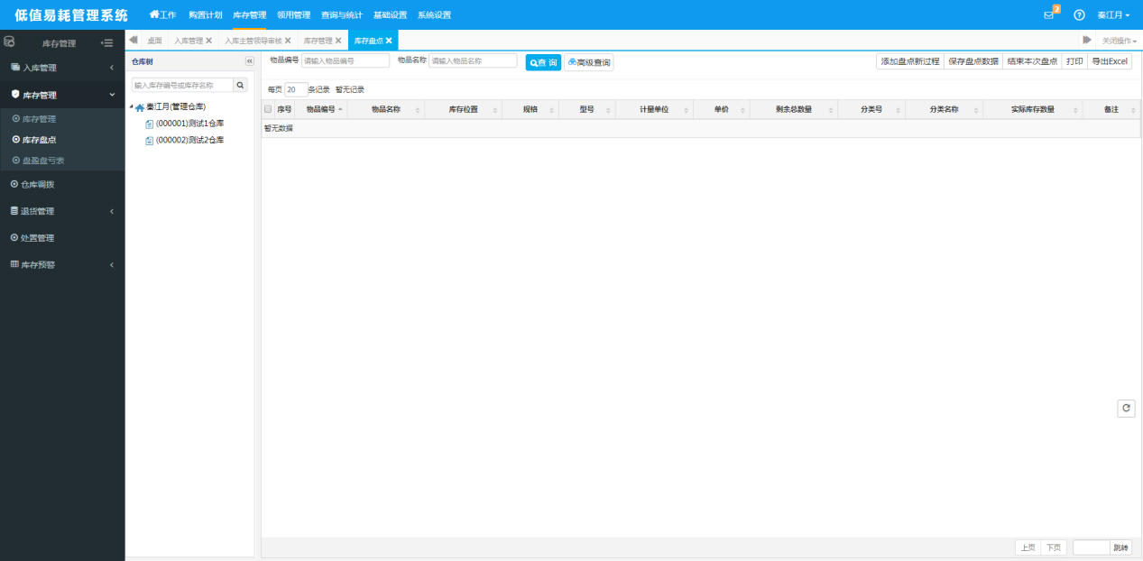
查询：根据相应查询条件进行信息查询，可以添加多个条件进行高级查询。
添加盘点新过程：先在左侧选取要进行盘点的仓库，然后点击添加盘点新过程，所盘点仓库盘点状态成为开始盘点。（如下图所示）：
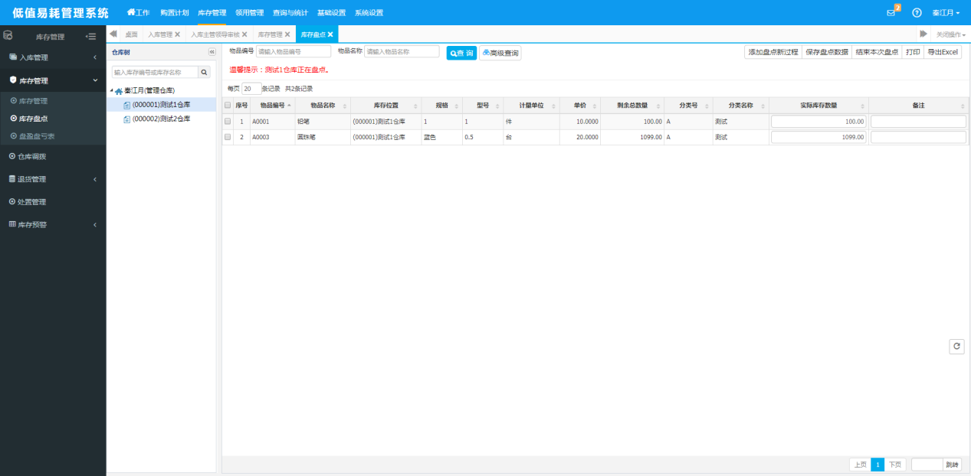
保存盘点数据：可选取一条或多条物品数据，单击保存盘点数据进行保存。
结束本次盘点：单击结束本次盘点，结束本次盘点，所盘点仓库盘点状态成为未开始盘点。
导出Excel：选中一条或多条数据导出Excel表格。
打印：选中一条信息进行打印。

3.3.5盘盈盘亏表
盘盈盘亏表主要完成对库存盘点的库存盘点结果、导出Excel的操作。
系统管理人员登陆系统，单击【库存管理】→【库存管理】→【盘盈盘亏表】，进入盘盈盘亏表页面，页面展示如下图：
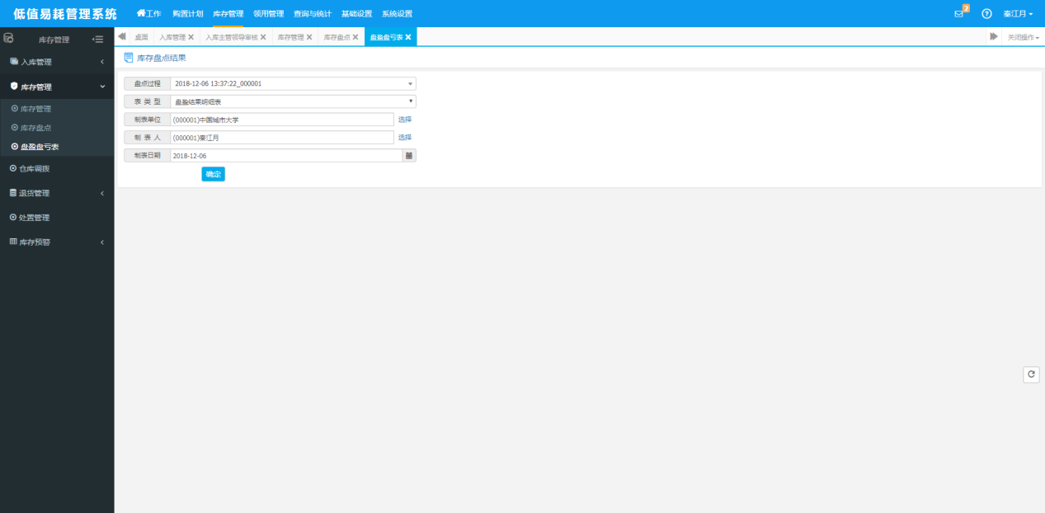
库存盘点结果：选取要查看库存盘点结果的盘点过程、表类型、制表单位、制表人、制表日期、单击确定完成制表。（如下图所示）：
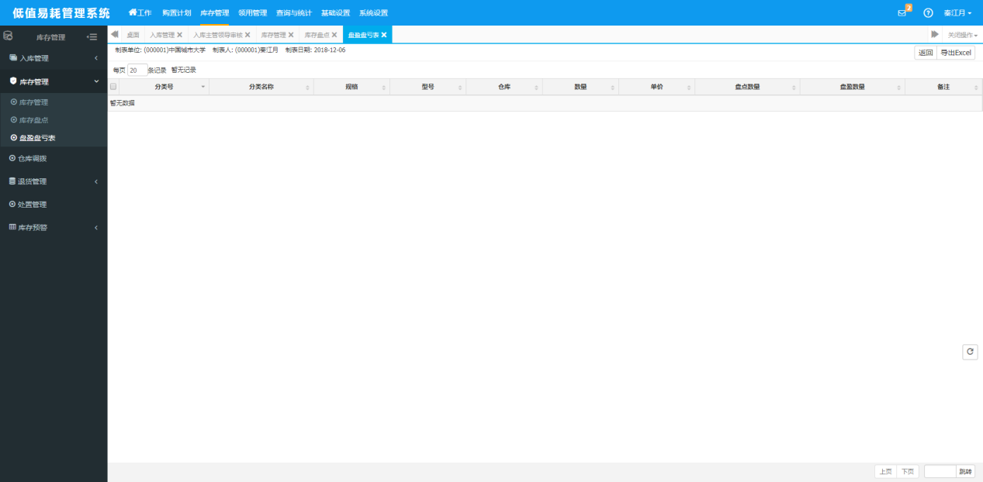
导出Excel：选中一条或多条数据导出Excel表格。

3.3.6出库管理
出库管理主要完成低值易耗品出库信息的入库单导入、增加、编辑、删除、查询、导出Excel、打印、打印出库单明细操作。
系统管理人员登陆系统，单击【领用管理】→【出库管理】，进入出库管理页面，页面展示如下图：
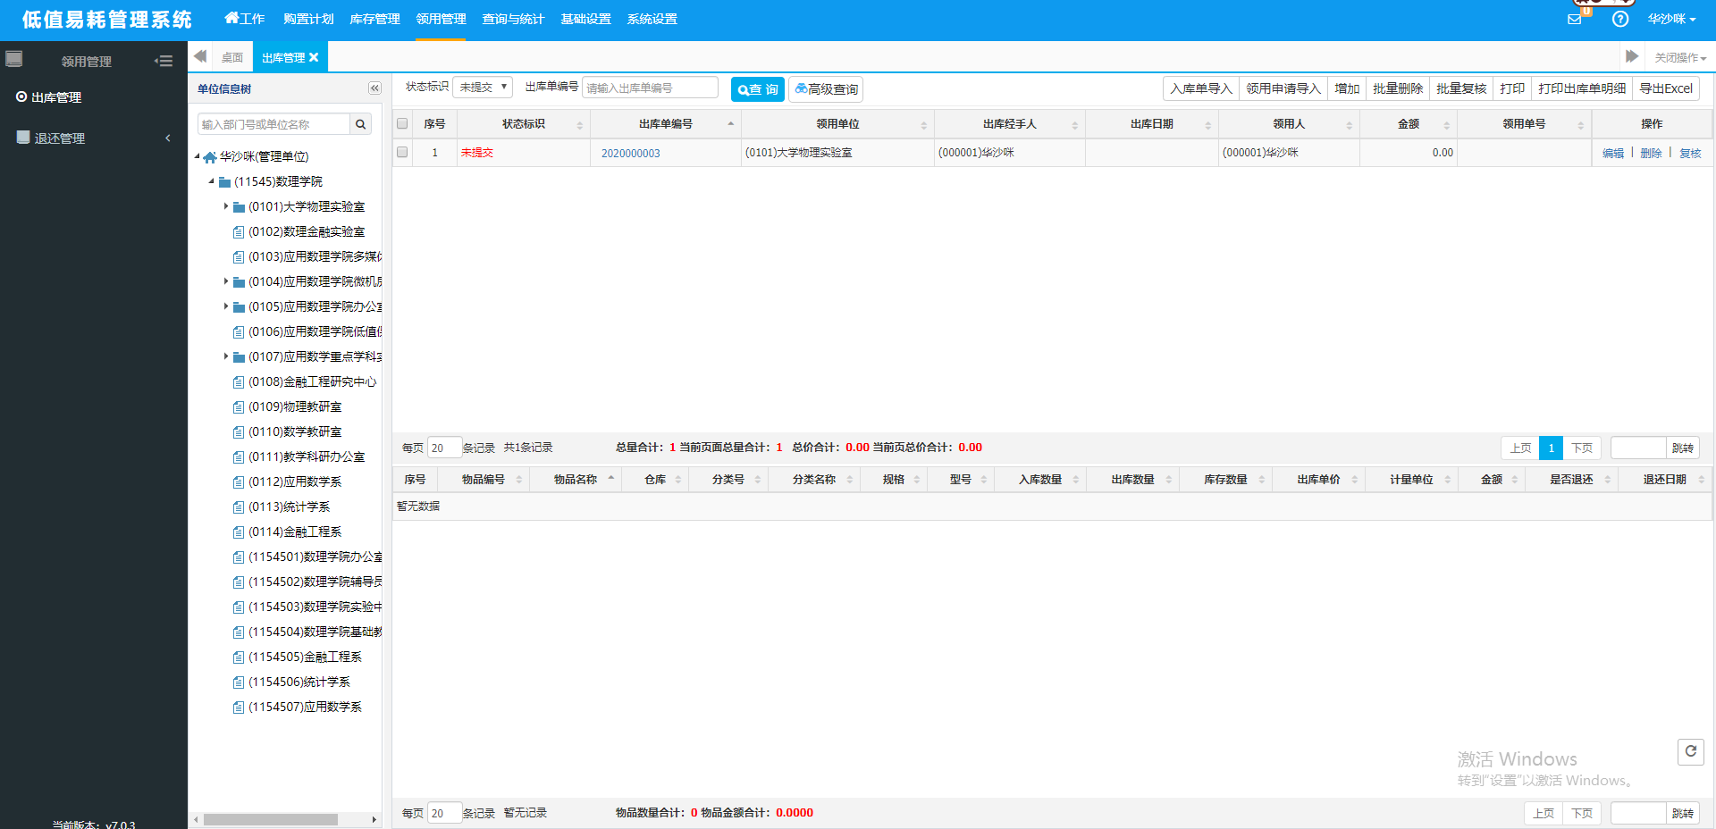
入库单导入：单击入库单导入，可选取已经过最终审核的入库申请单，系统会根据入库申请入库单进行出库。（如下图所示）：
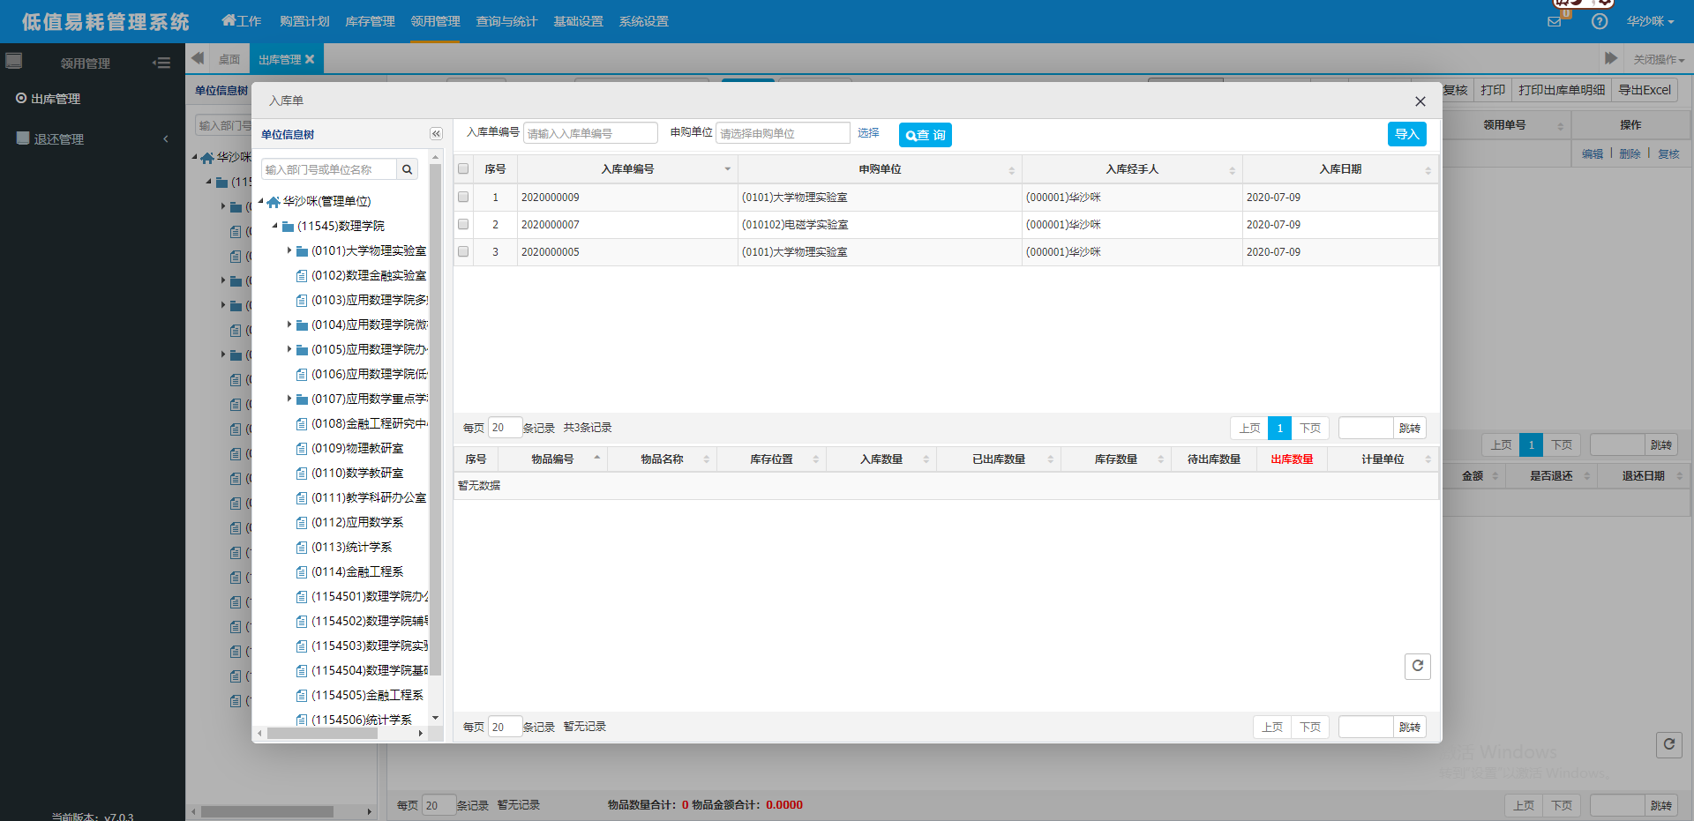
增加：填写对应的出库单信息、物品明细信息（如下图所示）：
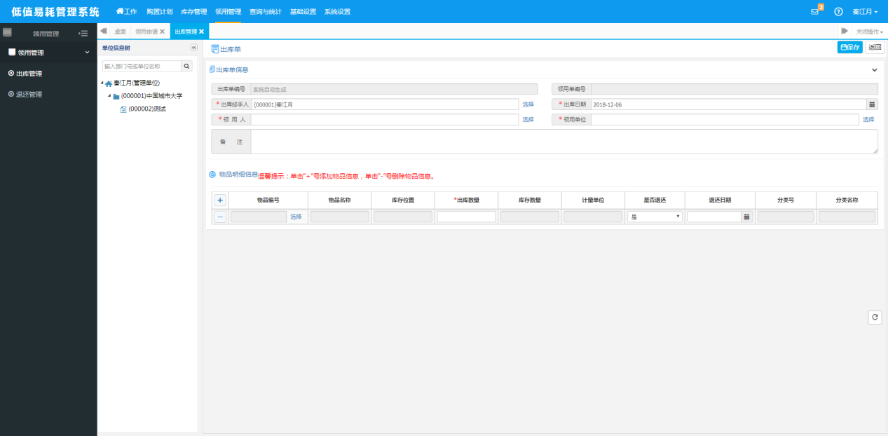
依次完善表中的信息，确认无误后，单击【保存】按钮，系统自动跳转出库管理信息页面。
编辑：选中一条需要修改的信息，单击【编辑】按钮，页面跳转到出库管理信息录入的详细页面，用户可以对需要修改的信息进行修改，修改完毕，保存。
删除：选中需要删除的信息，单击【删除】按钮，用户可以将发布的信息删除，可以选择多条信息，进行批量删除。
查询：根据相应查询条件进行信息查询，可以添加多个条件进行高级查询。
导出Excel：选中一条或多条数据导出Excel表格。
打印：选中一条信息进行打印。
打印出库单明细：选中一条信息进行打印，展示出库低值易耗品的明细物品。

